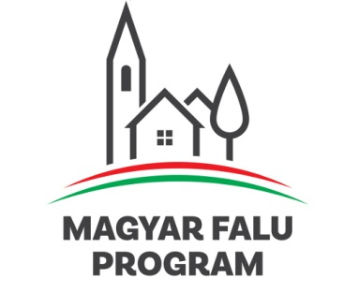
Várdomb Község Önkormányzata a Miniszterelnökség és a Magyar Államkincstár 2020. december 02-án kelt Támogatói Okirat alapján a Magyar Falu Program keretében meghirdetett, Óvodai játszóudvar és közterületi játszótér fejlesztése című pályázati kiírás keretében 3.564.150 Ft támogatásban részesült.
A támogatás keretében új játszóeszközök beszerzése és a már meglévő játékok felújítására kerül sor.
Simon Csaba
polgármester

